Озеро Белое
Озеро Белое уютно спряталось в котловине среди гор в Курьинском районе Алтайского края. Оно находится к северо-востоку от горы Синюха — будто рядом с ней, но чуть подальше.
Вокруг — скалы, зелёные склоны и тишина, будто в настоящей сказке!

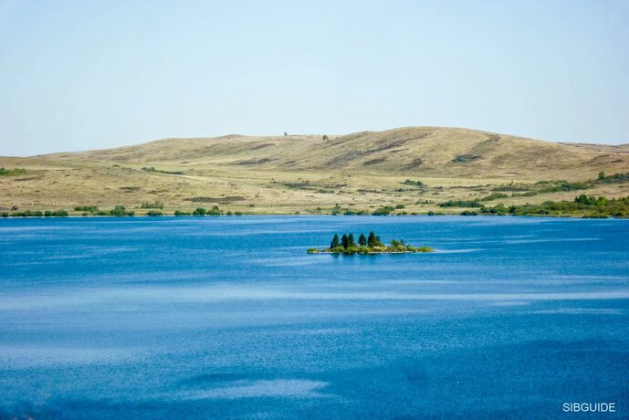
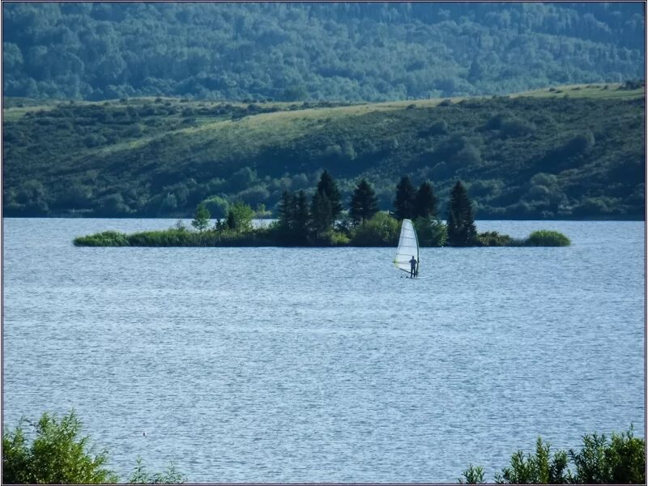
С южной стороны берега — гранитные, с восточной и северной — сланцевые.
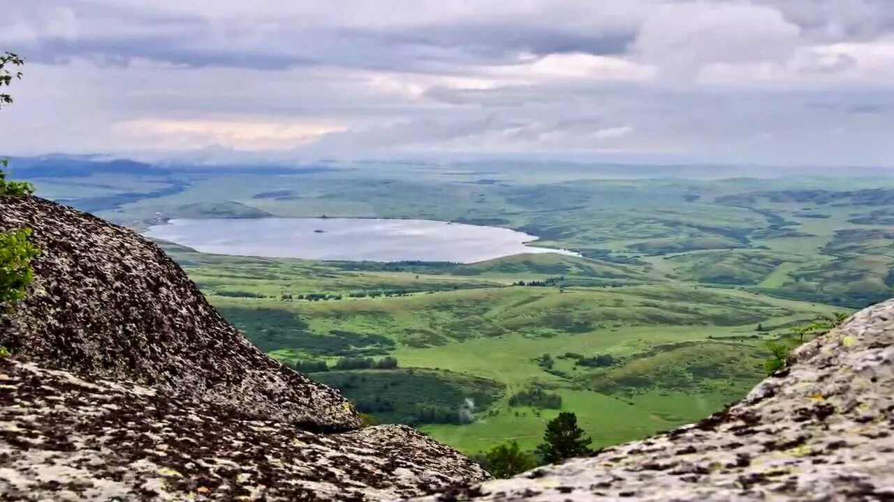

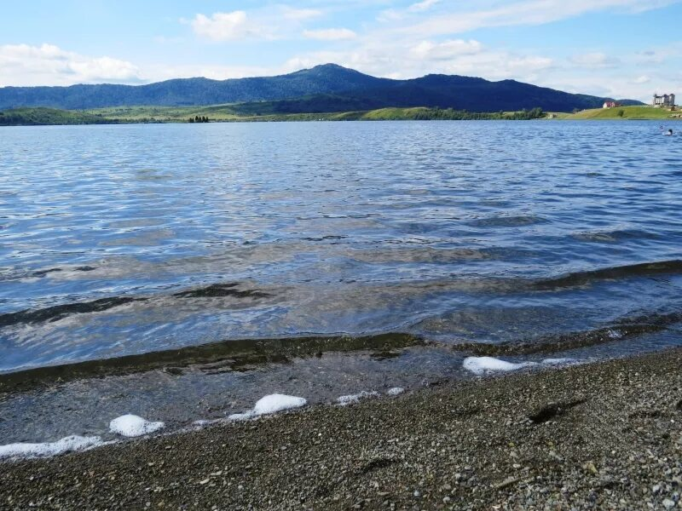
В центре озера есть остров из гранитных скал. С ним связана местная легенда: якобы в эпоху императрицы Елизаветы Петровны на этом острове уральский промышленник Акинфий Демидов тайно печатал монеты.
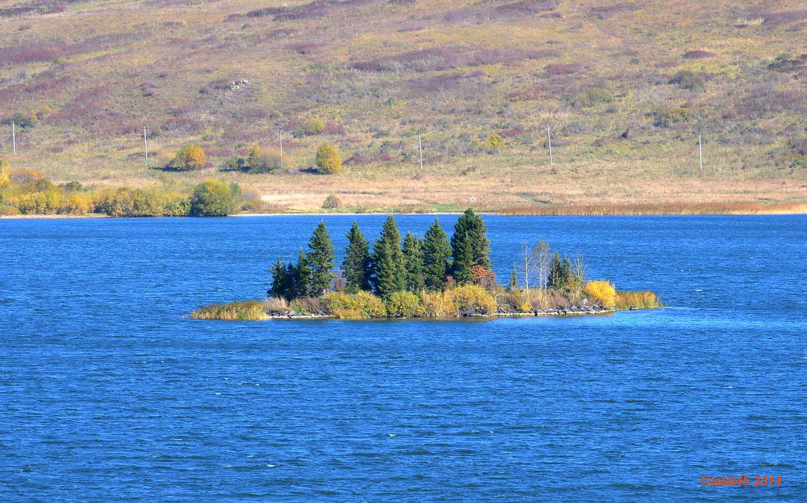
По берегам растут тальник, жимолость, калина, карагана, шиповник. В окрестностях встречается горностепная растительность, а с северо-запада к озеру подходит сосновый бор. В водной флоре — тростник, камыш, горец земноводный, роголистник, рдест.
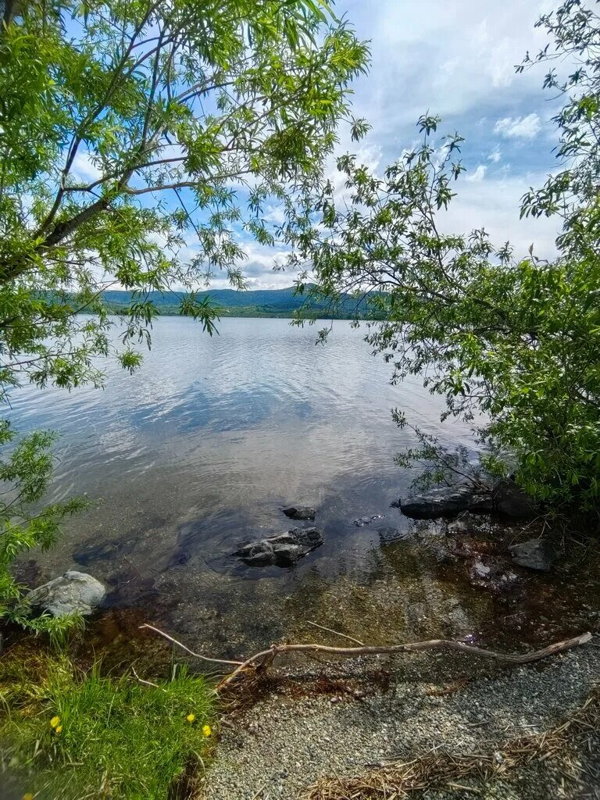
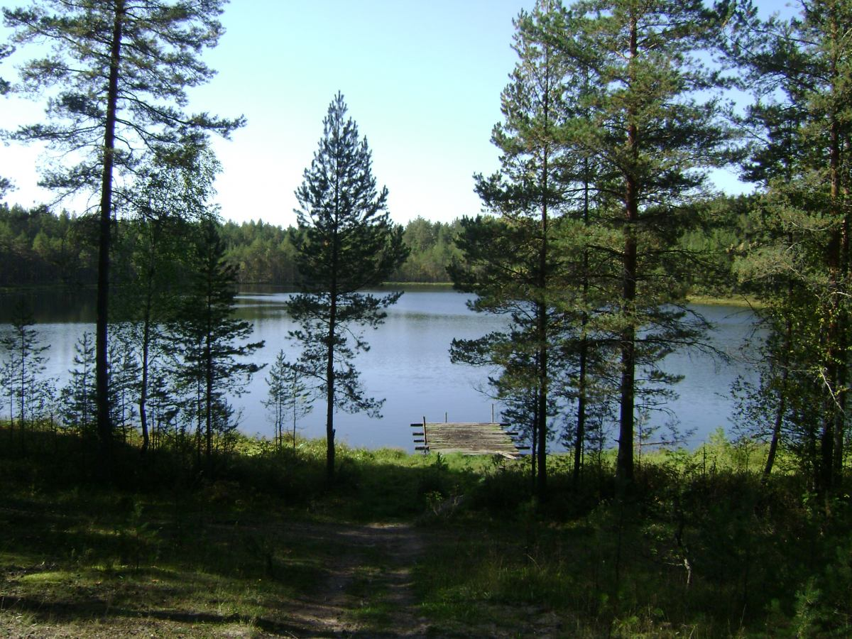
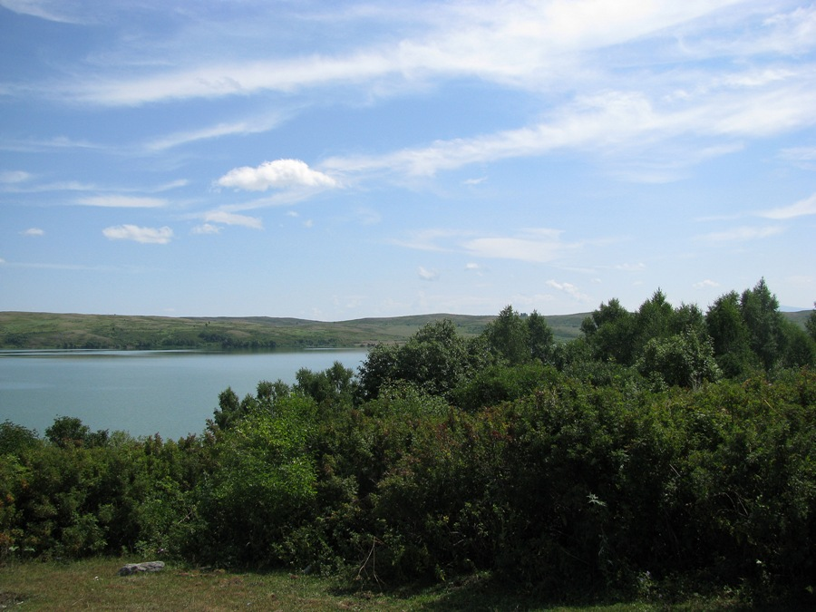
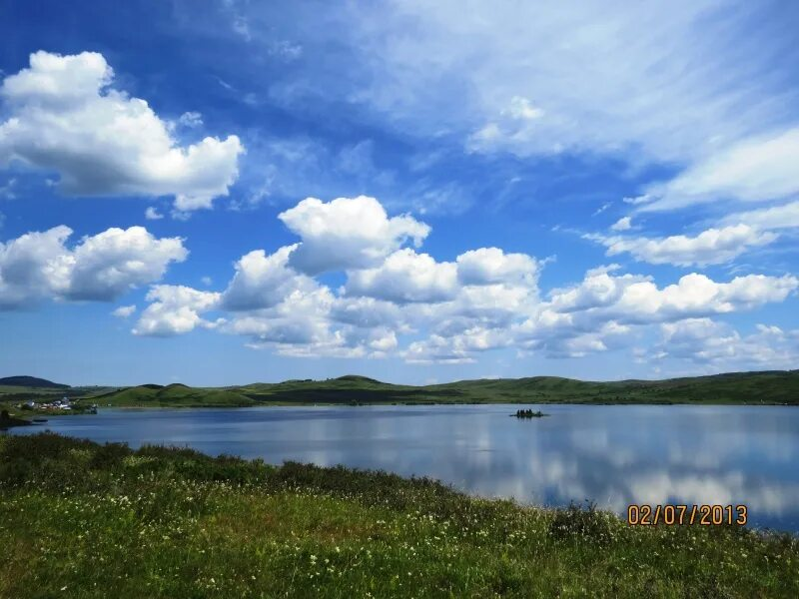
Туристы замечают, что ночью при лунном свете поверхность воды кажется белой — возможно, отсюда и пошло название.
Озеро Моховое
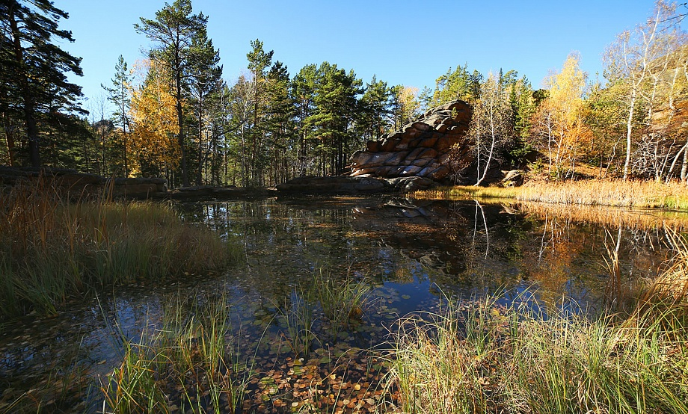
Гора Синюха
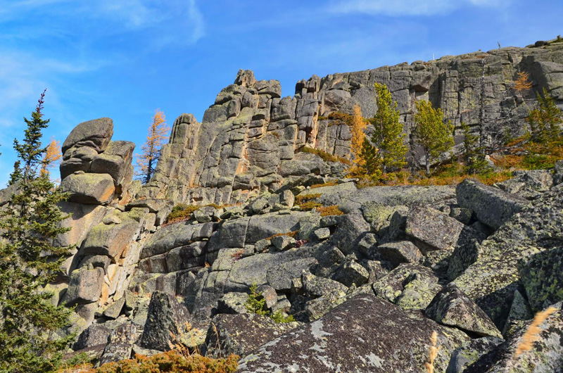

На горе Синюха стоит большой крест — его поставили люди в 1997 году, и к нему часто приходят гости.

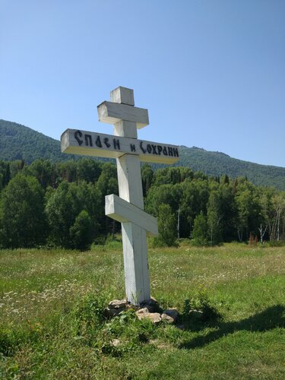
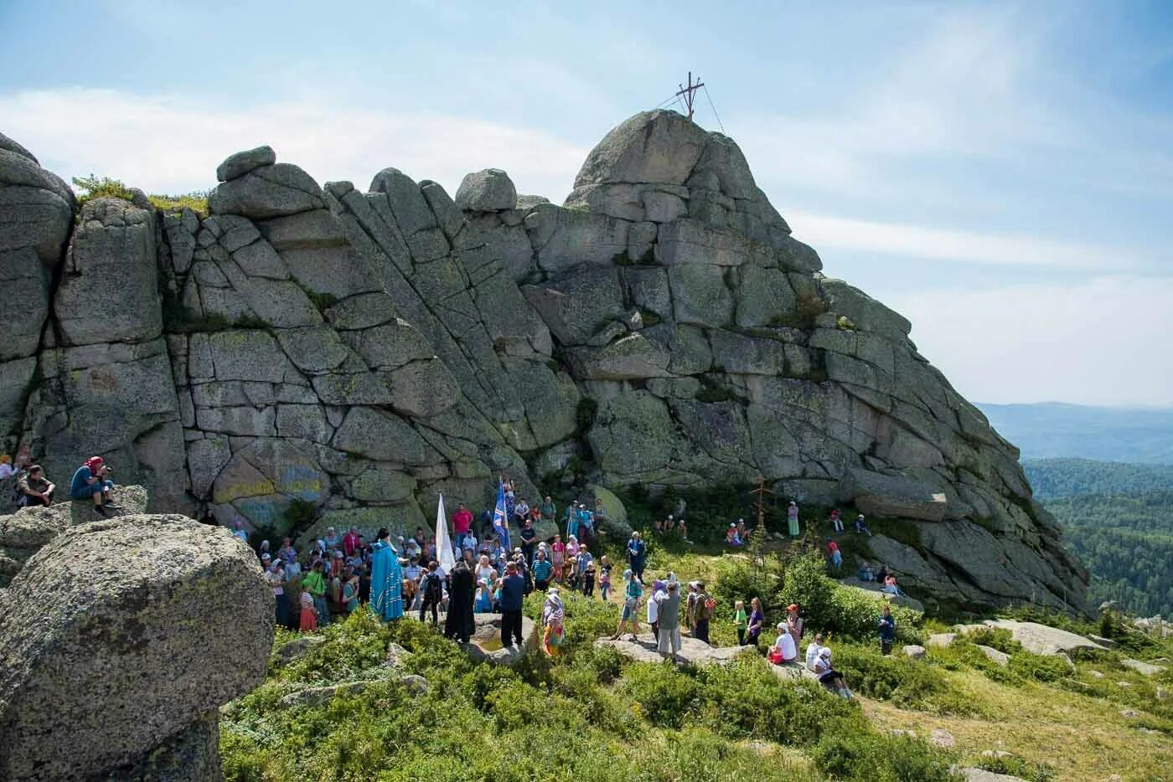

Каменные чаши и родник
